实验一：简单程序设计（预习报告）

1. 实验目的
2. 学会程序的编辑、编译、连接和运行；
3. 掌握C++语言的基本组成；
4. 掌握过程程序的三种基本结构，能对数据进行简单处理。
5. 实验内容
6. 设计程序找出1-100间的质数，显示出来。
7. 二维数组：M个同学N门课成绩处理，字符数组存放姓名。
8. 算法描述及流程图

实验1：

质数求解算法是线性筛法，其基本思想是从2开始，把每个质数的倍数都标记成合数，例如2的所有倍数（除了2本身）都是合数，这样在后面的枚举中就不再考虑这些合数。由于这个算法使用了线性筛选，时间复杂度就能做到O(n)。

其详细流程如下：

输入：n，求解范围上限

输出：小于等于n的所有质数及其个数

申请大小为n+1的bool类型数组用于标记每个数是否是质数，初始值全部设置为false，并申请大小为n+1的int类型数组用于存储小于等于n的所有质数。

从2开始枚举到n，若当前数未被标记，则为质数，将其放入ptr_prime数组中，并将其倍数（除了本身）标记为合数，即ptr_size[i * j] = true，其中i为当前质数，j为>=2的整数。

循环处理完毕后，最终存储在ptr_prime数组中的就是小于等于n的所有质数，sum的值即为质数个数。

对象调用info函数，输出质数个数及所有质数。

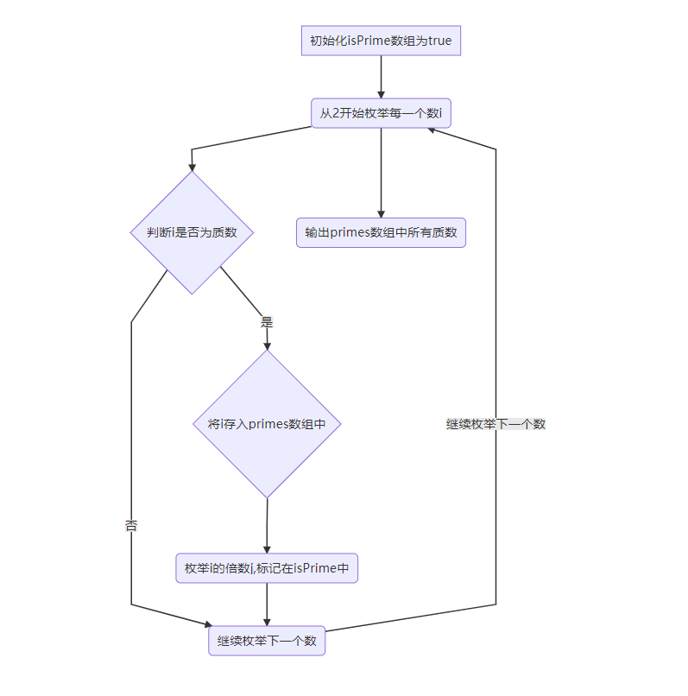

实验2：

1.读入学生数和科目数，为二维数组分配空间；

2.读入每个学生的姓名和各个科目的成绩，存入二维数组中；

3.按照给定列的属性对学生分数进行排序；

4.输出所有学生的成绩信息；

5.查找指定学生的成绩信息。

